 | 台北和平基督長老教會  主日禮拜週報  2011年05月15日  NO.1425  主日禮拜週報  2011年01月09日  NO.1409
成為萬民的祝福
主日禮拜程序
主後1947年2月2日創立

第一堂台語禮拜 | 講道：李晶晶牧師 司琴：張米利姐妹
 | 司會：林世光執事 領詩：陳惠周執事
同心歌頌 | 預備心敬拜上帝 |  |  | 會眾
序樂 | 小提琴獨奏 |  |  | 張以利姐妹
宣召 |  |  |  | 司會
聖詩 | 新聖詩 第135首「救主，祢作我牧者」 |  |  | 會眾
信仰告白 | 尼西亞信經 |  |  | 會眾
祈禱 |  |  |  | 司會
啟應 | 新聖詩 啟應文 46 以賽亞書 45 |  |  | 會眾
獻詩 | 祂神聖的光彩 |  |  | 希幔詩班
聖經 | 路得記一章1-18節 |  |  | 司會
講道 | 聖經中的婦女(十二) 路得記一 |  |  | 李晶晶牧師
回應詩 | 「疼咱吔兜」 |  |  | 會眾
奉獻 | 新聖詩 第382首 第4節 |  |  | 會眾
報告交誼 |  |  |  | 司會
頌讚 | 新聖詩 第513首 「願主賜福保護你」 |  |  | 會眾
祝禱 |  |  |  | 李晶晶牧師
阿們頌 |  |  |  | 會眾
第二堂華語禮拜 | 講道：李晶晶牧師 |  | 司琴：王怡慧師母
 | 司會：孫愛光長老 |  | 領詩：王沐恩弟兄
敬拜讚美 |  |  |  | 會眾
信仰告白 | 尼西亞信經 |  |  | 會眾
歡迎禮 |  |  |  | 司會
見證 |  |  |  | 袁明豪弟兄
消息報告 |  |  |  | 司會
守望禱告 |  |  |  | 司會
奉獻委身 |  |  |  | 會眾
聖經 | 路得記一章1-18節 |  |  | 司會
真道信息 | 聖經中的婦女(十二) 路得記一 |  |  | 李晶晶牧師
回應詩歌 | 「愛我們的家」 |  |  | 會眾
祝禱 |  |  |  | 李晶晶牧師
阿們頌  「當稱謝進入他的門，當讚美進入他的院；當感謝他，稱頌他的名」  -詩篇100篇4節 |  |  |  | 會眾

【本週講道大綱】
一.前言
515國際家庭日
(International Day of Families)
二.拿俄米的家庭危機(得1:1-5)
(The family crisis of Naomi)
1.大環境的變遷(得1:1a;21:25)
2.大家長的決定(得1:1b-2;26:1-6)
3.大喪親的困境(得1:3-5;7:11-15)
三.拿俄米出埃及(得1:6-14)
(The Exodus of Naomi)
1.客死異鄉尋求神(得1:6;詩63:8)
2.面對悲劇勇轉向(得1:7 ; 20-21)
3.放棄權利愛之旅(得1:8-14;申25:5-10)
四.關鍵決定與家庭(得1:14-18)
(The Key decision)
1.以利勿勤移民悲歌(詩16:1-4)
2.拿俄米重返伯利恆(得1:22)
3.路得的新移民家庭(得1:14-18;太1:5-6)
五.結語
重返榮耀愛我們的家
(得4:22、林前13:5)
【默想】
1.拿俄米的家庭故事對於你的家庭有何提醒？
2.在你尋求解決困境或面對抉擇時，上帝在哪裡？
3.之於你和你的家，是否有需要面對的錯誤與勇氣？

【金句】
「人要稱他的名為以馬內利，”以馬內利”翻出來就是”神與我們同在”。」
--馬太一章23節
【本週講道大綱】
I. 引言：一個新生命的開始，將會如何呢？
II. 聖經釋義：不是按照我們所想
1. 瑪麗亞未婚懷孕 (太1:20)
2. 約瑟一家逃亡到埃及 (太2:13)
3. 希律王展開大屠殺 (太2:16)
4. 約瑟一家歸鄉路茫茫 (太2:21-22)
5. 耶穌降生的時期「兩約之間」
III. 神學闡釋：上帝做法超過我們的想像
1. 道成肉身帶來救恩計畫(太1:21)
2. 彌賽亞的應許：以馬內利 (徒6:3-4)
3. 應驗論：耶穌就是基督(太1:22-23、2:15、2:17-18、2:23)

IV. 經文運用：
1. 宣教士透過殖民者的船來台灣宣道
2. 今日仍有極權的國存在，讓我們學會感恩與代禱
3. 效法基督，通過愛與受苦成為盼望的記號
4. 教會建堂的狀況不是按照我們所想
5. 耶西的根是生命的新芽，是新階段的開始

V. 結論：

不管環境如何，我們都在上帝手中，雖遇艱難與挑戰，因只要順服、相信上帝的旨意與帶領，必將體會神的計畫與引領。
【默想】

一.在我們的生活中，我們是被什麼來掌管？

二.我們心裏所想、身體所行，是否符合上帝的心意？

三.新的一年，你要立定什麼心志回應跟隨主？

【金句】
「我心緊緊地跟隨你；你的右手扶持我。」
詩篇六十三章8節

獻詩-祂神聖的光彩
敬拜上帝，
佇祂神聖的光彩內面鞠躬敬拜祂，
宣揚祂榮光。
用順服的尊貴，
佮用謙卑的香味，
跪落敬拜祂，上帝是祂名。
聖哉！聖哉！
上帝，萬權能的主宰，
所有奇妙創造佇天地。
佮大海攏讚美祢。
只有祢是神聖。
除了祢，無閣有完全又奇妙的權柄
仁愛佮純真，祢就是聖。
聖哉！聖哉！聖哉！
上帝！祢就是聖。





教會消息
一.小組訓練課
主題：學習做個小牧人-小組侍奉
講員：蔡茂堂牧師
時間：5/17(二)晚上7:30
地點：義光教會
地址：台北市信義路三段31巷16號
二.關懷探訪培訓課
主題：生命的週期-生命成長階段的簡介
講員：林瑜琳執事
時間：5/20(五)晚上7:30
地點：義光教會
地址：台北市信義路三段31巷16號
三建堂招標事宜
敬請欲投標弱電系統及影音視訊系統之廠商，至行政辦公室領取申請表格。詳情請洽建堂特助王銘益兄。
電話：0988-202782
四.玉山神學院奉獻主日
本主日為總會訂定之玉山神學院奉獻主日，敬請兄姐預備心，為玉山神學院的事工代禱、奉獻。
五.繳交季行事曆
敬請各主日學、團契負責之同工，於6/10(日)前將第三季的團契聚會內容繳交至辦公室admin@hoping.org.tw，以利第三季教會行事表製作。
六.洗禮與轉籍照片領取
4/24復活節的洗禮與轉籍照片已沖洗出來，煩請長老與受洗、轉籍兄姐至華神一樓BB關懷站領取，並更換BB編號卡。
七.手抄聖經
手抄聖經已開始進行，歡迎兄姐於每主日下午2:00-5:00，前往華神B1餐廳領取抄寫。

第一堂回應詩-疼咱吔兜

逐人攏疼它，家就有光彩，

逐人攏付出，家就未孤獨，

逐人攏珍惜，家就有甜蜜，

逐人攏寬恕，家就有幸福。

互疼每工踮您兜，

互疼每工踮阮兜，

無分日冥秋冬春夏，

全心全意來疼咱吔兜。

第二堂回應詩-愛我們的家

每個人愛他，家就有光彩，

每個人付出，家就不孤獨，

每個人珍惜，家就有甜蜜，

每個人寬恕，家就有幸福，

讓愛天天住你家，

讓愛天天住我家，

不分日夜秋冬春夏，

全心全意愛我們的家。

八.新堂電子管風琴奉獻
教會計畫在新禮拜堂安裝電子管風琴，總經費約需參佰萬元，請兄姐關心奉獻(指定用途)。
教育部消息
1.健康活百二
主題：腰酸背痛你我他
講員：何堅仁長老
時間：本主日下午3:30
地點：華神B1-102室
2.樂活讀經餐敘
時間：5/29中午12:30
地點：華神地下餐廳
敬邀各位兄姐參加，分享讀經樂趣。欲參加者，請至BB關懷站報名。
3.和平查經班(每週日開課)
每週日下午3：30，本週於華神B1-105開課。查經內容與每日讀經進度同步，歡迎攜帶聖經前往。
05/22 | 出埃及記24,25,32-35章 | 張雅琇長老
05/29 | 出埃及記40章  使徒行傳1-4章 | 蔡雅如姐妹
06/05 | 使徒行傳5-9章 | 林瑜琳執事
4.和平樂活讀經
如您需要每日讀經經文，可寄信到hoping.bible@yahoo.com.tw索取。
社區部消息
國小生命教育組
5月課程主題:愛人如己
繪本:擁抱媽媽、海鮮濃湯的秘密、
凱琪的包裹
資訊部消息
誠徵第一堂禮拜投影服事同工，歡迎有負擔的兄姐一起加入服侍。

團契消息
青年團契
2011瑪家福音隊
時間：2011.8月
活動地點：屏東瑪家鄉瑪家農場
招募同工：約需30名
1.課輔同工：需有幼教、國中小、高中等教育教學背景。
2.心輔同工：需要心輔社工背景。
報名請洽隊長趙恬0918-918860
(orange0918@gmail.com)或曾昭瑞牧師。
教界消息
1.2011年夏季營會
主辦單位：台灣基督長老教會總會大專事工委員會
營會如下：
第15屆原住民大專文學營
MABN INO福音日本語學院
大專TSCM訓練營
第九屆青年門徒靈修營
第七屆全國大專團契同工訓練營
地點：聖經學院
詳細活動時間、內容請至綱站：http://highedu.pct.org.tw查閱，聯絡專線：236255282#240陳浩德牧師、242曾詩文姐妹
2.總會事務所誠徵
電腦/網管工程師(MIS)及教會歷史文編各一名意者請上總會網站http://www.pct.org.tw/index.htm 下載本所之履歷表格式寄至jimmy0210@mail.pct.org.tw , 人事室02-23625282#373
3.青年宣教網站oh！My God暑假特輯
摘星計畫
主辦單位：總會青年事工委員會
活動對象：12-35歲青年朋友
相關活動消息請上網至(http： //www.ohmygod.org.tw)或電洽總會青年事工中心助理柴毓美姐妹。
電話：23625282#248,0918188517

為教會長執「共玩營」(5/21-22)禱告，求神保守長執在營會中能建立彼此間更多的默契、培養共同記憶，使得我們在事工以外能在主裡有親密的連結。
為和平教會的社區事工規劃禱告，求神為我們預備好的同工，使我們能夠在建堂完成後，推動切合社區需要的活動，使和平教會能夠成為社區的「活動中心」。
為和平教會牧師團隊禱告，求神使他們有好的體力、精神，在所做的服事得蒙神的保守，並能忠心地為所交託的道理為主爭戰。
奉獻方法
戶 名：財團法人北部台灣基督長老教會七星中會和平教會
（所有銀行或郵局帳號皆使用此戶名）
統一編號：18032193
一般奉獻使用帳號如下：
銀行帳號：台北富邦銀行和平分行 480-221-04070-0
教堂重建專用帳號如下：
郵局劃撥帳號：50037053
銀行帳號：彰化商業銀行大安分行 51300100234000
國外奉獻人使用（建堂帳號專用）
Chang Hwa Bank.,Ltd Ta-An Branch
No.177, Sec. 1, Ho-Ping East Road, Taipei, Taiwan, R.O.C
SWIFT code： CCBCTWTP513
Beneficiary's name：
Taipei HoPing Presbyterian Church
Account No：5130-01-00234-0-00
愛心基金助學金申請
為幫助本會學生家境有困難之會友，解決求學所需之經濟負擔，凡穩定於本會聚會之會友，請至教會網站下載愛心基金申請表，向辦公室提出申請。

4.2011青年國是會議
主辦單位：總會青年事工委員會
主題：彩虹孤島—在多元孤立的台灣情境中實踐上帝的公義
邀請對象：18-35歲國內外青年
時間：7/14(四)-7/17(日)
地點：真理大學淡水校區
費用及活動消息請上網至(http： //youth.pct.org.tw)
肢體交通
1.林志偉兄目前有手腳麻痺現象，身體左半側無法施力及平躺睡覺，求神憐憫及醫治。
2.陳德聖兄訂於6/10在台大開刀，切除1/3的胃，這幾天先出院，求神保守這段時間平安。
3.吳欽賜兄(吳雅真姐的父親)之肺腺癌將進行手術治療，請兄姐為其手術安排及後續治療代禱。
代禱事項
1.為世界
求神保守不同文化、種族、宗教、地域、國家的人民能夠相互了解尊重，有好的互動，避免仇恨、對立與恐佈活動的產生。
2.為台灣
為梅雨季節中，求神能在各水庫的集水區內降下足夠的雨量，求神保守使台灣的農、工、民生用水的需要得到主的預備。
3.為教會
為暑假期間各教會機構所要舉行的暑期營會禱告，求神幫助他們有好的籌畫，讓學生們能在暑假期間得到好的造就、更新，成為合神心意的人。
求神保守教會重建的磁磚粘貼工程，也為弱電、影音、電梯、汽車升降梯與室內裝修工程的發包順利禱告。

【上週奉獻資料】

主日奉獻
禮拜獻金 | 44,987
幼主 | 110
兒主 | 490
小計 | 45,587

月定奉獻
110141 | 500
080003,100063,110219,150010 | 1,000
140043 | 1,500
060006,110008,140036,140074 | 2,000
040003,070006,100013,110081  110114,110124,130006,150018  150008 | 3,000
120020 | 3,200
040011,140007 | 4,000
080071,080072,110005,110028  110044,130029,140027,140062 | 5,000
110019,110086,160006 | 6,000
070176 | 6,500
070015,160028 | 7,000
110129 | 8,000
113032 | 9,000
070163,100011,100062,110025  120088,130015,130015A,140006  150054,170004,170009,080014 | 10,000
150035 | 15,000
040040 | 19,000
080026 | 40,000
小計 | 341,700

建堂專案奉獻
150056 | 100
070044,120066 | 200
170040 | 300
110141 | 320
040001,060001,070164 | 500
110087,120055,140023,113028 | 1,000
040040 | 1,500
040022,070003,110049,110094  150057,140044 | 2,000
060004 | 3,000
040003,100006,120081 | 4,000
110136 | 5,000
100062,120004,140025,080014  120096 | 10,000
130009 | 12,000

110008 | 30,000
建堂義賣(地瓜) | 2,050
建堂義賣 | 455
小計 | 134,625

感恩奉獻
100044 | 200
110136,150037 | 1,000
110114 | 2,000
080014 | 3,000
070070 | 10,000
有志 9人 | 1,900
小計 | 19,100

母親節奉獻
140075 | 400
100023,150010 | 500
070200,080003,090012,110034  110232,120082,140031,有志2人 | 1,000
080099,110180 | 2,000
080018,130005 | 3,000
小計 | 19,400

救災重建
110129 | 5,000

愛心基金
040033 | 2,000

為宣教(宣道)事工
110141 | 200
040077 | 1,000
150008 | 2,000
110129 | 4,000
040050 | 4,610
040075 | 6,000
小計 | 17,810

數位電子管風琴
110129 | 3,000
110219 | 5,000
小計 | 8,000

婦女團契
週間聚會奉獻(4/26) | 700
週間聚會奉獻(5/3) | 1,600
小計 | 2,300

社青團契
080014 | 2,000
週間聚會奉獻 | 5,341
小計 | 7,341

平安基金-安息牧者子女教育
有志1人 | 200

牧函
關懷事工
蔡茂堂牧師
感謝主的恩典，五月七日和平教會牧師與長老們聚集在約翰館，進行一整天的腦力激盪會議。在會議當中，大家就遷入新堂之後，和平教會事工之發展與相關配套規劃，提出各種想法。其中關懷事工之發展與規劃，還是出現關懷應該是由牧師來做的聲音。主要的理由，包括：牧師主要是負責教導與牧養兩大使命，會友很期待是由牧師親自來關懷。長老與執事都是帶職侍奉，沒有時間做探訪的事工等等。
根據以弗所書第四章11-13節，使徒保羅說「他所賜的，有使徒，有先知，有傳福音的，有牧師和教師，為要成全聖徒，各盡其職，建立基督的身體，直等到我們眾人在真道上同歸於一，認識神的兒子，得以長大成人，滿有基督長成的身量。」上帝所賞賜給教會的，除了建立教會的使徒、社會良心的先知、見證基督的傳道者，還有牧養與教導會友的教牧師。因此，牧師的兩大職責是教導與牧養。
當教會規模較小、會友人數在一百人以下時，一位牧師就可以承擔教導與牧養兩大職責。當教會蒙上帝祝福，人數增長超過一百人以上時，牧師的教導與牧養兩大侍奉，就會發生捉襟見肘、力不從心的情況。特別是關懷牧養的事工，常會發生掛一漏萬、顧此失彼的情況。這個時候，教會可以考慮邀請更多的牧師，前來組成教牧團隊，進行團隊牧養的模式。和平教會目前就是採用團隊牧養的模式。為了讓團隊牧養能夠發揮其功效，教牧團隊就必需根據教會的需要與牧師們的恩賜，進行分工合作的牧養。在這次的腦力激盪會議中，教牧團隊也提出教牧分工的更新建議。從明年開始，曾牧師將負責牧養青年部與教育部，李牧師將負責牧養社區部與宣道部，何牧師將負責牧養關懷部與小組部，蔡牧師將負責牧養禮拜部與聖樂部。行政部、總務部、資訊部、財務部則由長老負責牧養。和平教會四十歲以下會友的關懷牧養，由曾牧師負責，四十歲以上會友的關懷牧養，由何牧師負責。
何牧師自己一個人，是沒有辦法擔負起將近三百位會友的關懷牧養的事工。因此，如果關懷牧養的事工，完全由牧師來擔任，則我們可能需要再邀請兩位全職牧師來與何牧師分擔關懷牧養的責任。另外，使徒保羅也提到，教牧師應該要如何來進行教導與牧養的事工呢？是要成全聖徒，各盡其職，建立基督的身體。因此，牧師的主要責任，並不是親自去做關懷牧養的事工，而是去栽培造就關懷牧養的同工群，並且將他們組織分工，好讓主耶穌基督要我們彼此相愛的新命令，可以在和平教會落實發展。
感謝主的恩典，今年初開始，小會同意讓我自己來幫助何牧師與關懷部開始建立和平教會BB關懷系統。我們已經初步建立了六大關懷網：電話關懷網、危機關懷網、探訪關懷網、代禱關懷網、婚喪關懷網、牧養關懷網。感謝李牧師與社區部長執的努力，危機關懷網的人力與相關資訊、資源，已經初步建立完成，其他五大關懷網，也都順利地的開始運作。我們也正在進行小組事工與關懷志工的培訓課程，每個課程都有將近六十位兄姐報名參加。辦公室怡亭幹事也將全力投入關懷探訪事工的行政支持。何牧師也預備好，可以開始來帶領整個BB關懷系統之關懷牧養事工。
請大家為和平教會關懷牧養事工BB關懷系統能夠蒙上帝的恩典祝福，有更多這方面恩賜與使命的兄姐願意投入關懷牧養事工的侍奉，在主前代求。


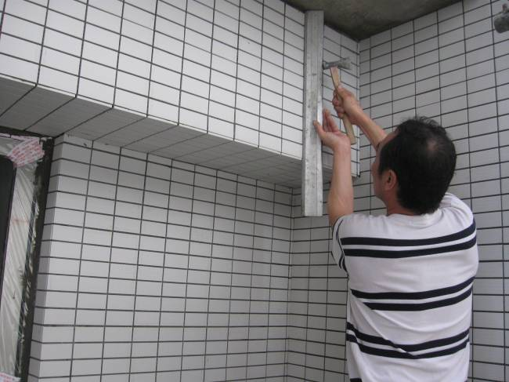
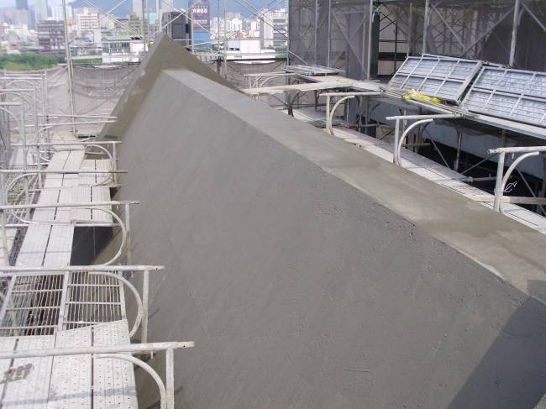
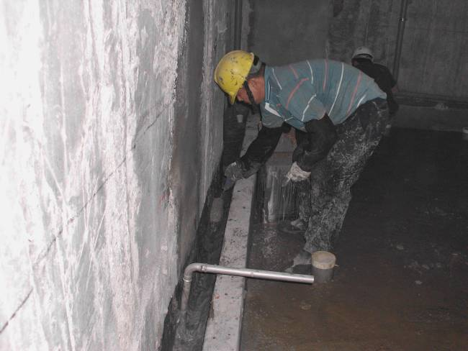
201
2011年度目標「成全建立」
【話語建造】
這樣，你就輕省些，他們也可以同當此任。你若這樣行，神也這樣吩咐你，你就能受得住，這百姓也都平平安安歸回他們的住處。
(出埃及記十八章22b-23節)
【同來禱告】
主，感謝祢的呼召，使我們可以一起在服侍的事上有份。或許我們教會不像初出埃及的以色列人，人數如此眾多，但我們仍舊需要分層負責、互相幫補。謝謝祢賞賜給牧長們智慧、也給每位弟兄姊妹順服、愛主的心，讓我們看見牧長們的重擔、也看見彼此的需要，可以一起分擔、服侍彼此。求祢繼續幫助我們，使牧師、長執、小組長、同工們都有誠實、敬畏祢的心，使教會每個屬你的子民，在服侍之外，也都能平平安安、感受到被服侍的滿足，孩子禱告，奉主耶穌基督的名，阿們。
【守望代禱】
1.弱電的工程發包代禱
2.影音的工程發包代禱
3.室內裝修工程發包代禱

【建堂工程進度】
- 已完成進度：67.5％
- 未完成工程進度：32.5％

屋突外牆磁磚黏貼作業7
20110506
屋突外牆防水塗佈作業
20110509
連續壁截水溝槽防水塗佈牆防水塗佈作業
20110509
建堂專欄

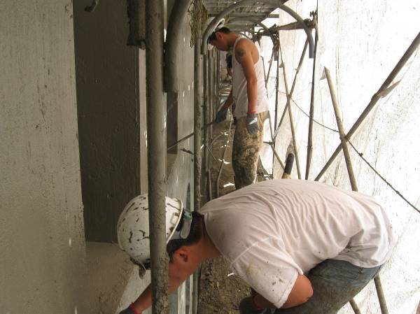
【本週建堂工程進度】
20110512屋突屋頂牆面磁磚黏貼作業
【建堂財務報告2011.05.08】

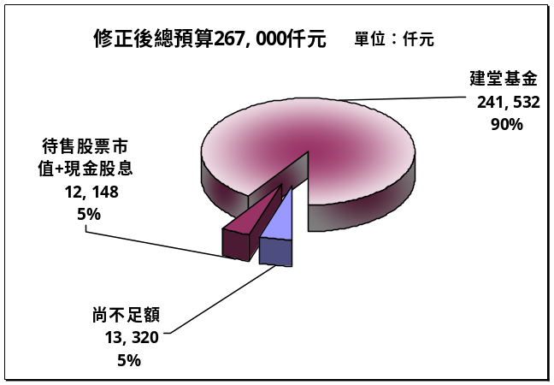
東側外牆防水塗佈作業5
20110510

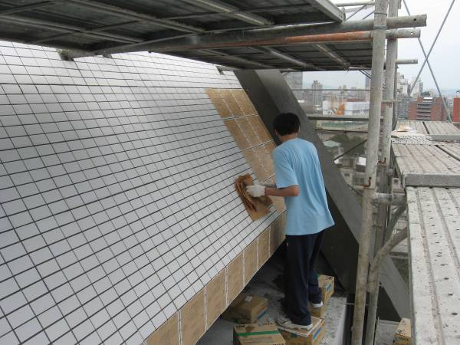
收入：建堂基金+待售股票及股息 | 253,680仟元
支出：已支付建築工程款等 | 136,714仟元
截止日建堂結存數 | 116,966仟元
截止日：2011/5/8

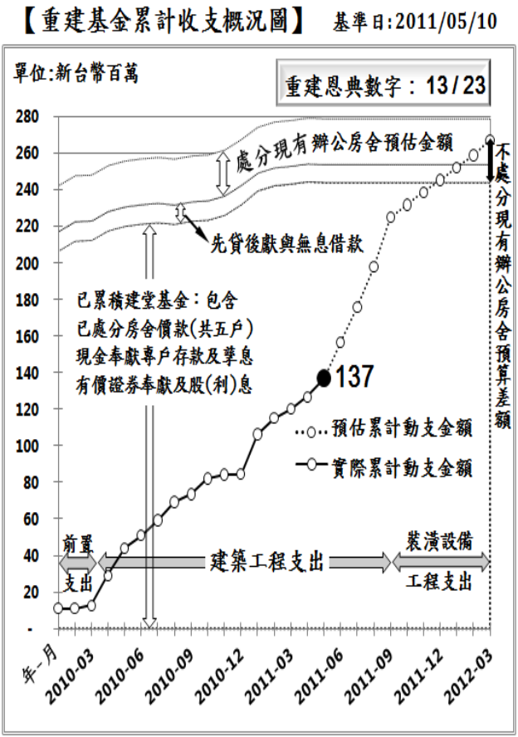
屋突屋頂牆面磁磚黏貼作業
20110511

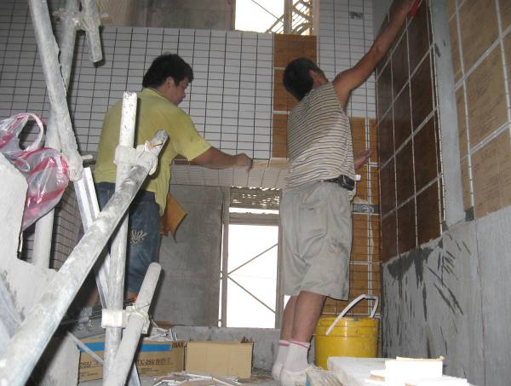
甲梯€牆面磁磚黏貼作業
20110512

聚 會 一 覽 表
禮  拜 | 類別 | 時間 | 場地 |  | 上週人數
禮  拜 | 第一堂 | 主日14：00 | 華神6樓禮拜堂 |  | 297 | 合計
禮  拜 | 第二堂 | 主日15：30 |  |  | 107 | 404
禱  告  會 | 類別 | 時間 | 本週 |  | 上週/次 | 下次聚會時間
禱  告  會 | 類別 | 時間 | 場地 | 內容 / 主理 | 人數 | 下次聚會時間
禱  告  會 | 第一堂會前禱告 | 主日13：50 | 華神6樓 | 謝敏圓長老 | 20 | 05/22
禱  告  會 | 第二堂會前禱告 | 主日14：55 | 華神6樓音樂教室 | 許素菲執事 | 12 | 05/22
禱  告  會 | 禱告會 | 週四19：30 | 和平約翰館 | 教育部/曾昭瑞牧師 | 33 | 05/19
團  契  ．  小  組 | 松年團契 | 主日15：30 | 華神B1-102教室 | 健康活百二 |  | 05/22
團  契  ．  小  組 | 成人團契 | 主日15：30 | 華神B1-103教室 | 讀書會/練詩 |  | 05/22
團  契  ．  小  組 | 婦女團契 | 週二14：00 | 和平約翰館 | 專題：何淑珍牧師 | 15 | 05/17
團  契  ．  小  組 | 社青團契 | 週五19：30 | 華神6樓禮拜堂 | 小組 | 27 | 05/20
團  契  ．  小  組 | 青年團契 | 週六19：00 | 華神6樓音樂教室 | 青崇 |  | 05/21
團  契  ．  小  組 | 少年團契 | 週六19：00 | 華神6樓禮拜堂 | 青崇 | 28 | 05/21
團  契  ．  小  組 | 腓立比小組 | 主日14：00 | 華神B1-101教室 | 林瑜琳執事 | 4 | 05/22
團  契  ．  小  組 | 腓立比小組 | 每月第1、3主日13:00-13:50 | 華神B1-104教室 | 陳詞章執事 | 6 | 06/05
團  契  ．  小  組 | 腓立比小組 | 每月第三主日 | 組員自行安排 | 謝敏圓長老 | 7 | 05/29
團  契  ．  小  組 | 腓立比小組 | 每月最後週三19：30 | 小組組員家中 | 林博惠執事 | 7 | 05/25
團  契  ．  小  組 | 安得烈(二)小組 | 每月第四週三18：30 | 鄭燦然執事家中 | 鄭燦然執事 | 7 | 05/25
團  契  ．  小  組 | 觀景窗小組 | 每月第三主日  18：00 | 小組員家中 | 莊智皓弟兄 | 8 | 05/15
團  契  ．  小  組 | 幼子媽媽小組 | 另行通知 | 曾師母家中 | 王怡慧師母
團  契  ．  小  組 | 甘泉小組 | 週二10：00 | 和平約翰館 | 賴恩慈執事 | 8 | 05/17
團  契  ．  小  組 | 蘆葦小組 | 6/11上午9:30-11:30 | 和平約翰館 | 江婷婷姐妹 | 18 | 06/11
團  契  ．  小  組 | 恩慈小組 | 單週三20：00 | 張瑩瑩姐妹診所 | 張瑩瑩姐妹 | 10 | 05/18
團  契  ．  小  組 | 醫師小組 | 每月第三週三  20:00 | 組員家 | 林凱信弟兄 | 11 | 05/18
團  契  ．  小  組 | 良善小組 | 每月第一、三主日13：00 | 華神B1陽光餐廳 | 吳嘉樺姐妹 | 4 | 05/15
社  區 | 毛線編織班 | 主日15：30 | 華神6樓副區 | 黃淑文姐妹 | 8 | 05/22
社  區 | 國小生命教育 | 週三09：30 | 和平約翰館 | 陳錦慧執事 |  | 05/18
社  區 | 日文學習小組 | 週三18：00 | 師大教育大樓 | 亁美穗子姐妹 | 5 | 05/18
社  區 | F .M.媽媽小組 | 週五09：00 | 小組員家中 | 沈月蓮執事 | 14 | 05/20
聖  歌  隊 | 兒童少年樂團 | 週六17：00 | 華神B1-106教室 | 張以利姐妹 | 22 | 05/21
聖  歌  隊 | 希幔詩班 | 週二20：00 | 和平約翰館 | 范恩惠傳道 | 16 | 05/17
聖  歌  隊 | 提摩太敬拜團 | 主日12：00 | 華神6樓音樂教室 | 張家銘弟兄 |  | 05/22
聖  歌  隊 | 手鐘團 | 週五18：30 | 曾牧師家中 | 王怡慧師母 | 8 | 05/20

全新樂活讀經計劃
2011年05月16日2011年05月20日
日期 | 經 文 | 默 想 題 目
05/16 | 出埃及記  第十九章 | 19：1-6在西乃曠野，上帝提醒以色列百姓受選召的身份與使命為何？對你有何提醒？
05/17 | 出埃及記  第二十章 | 20：3-11 在十誡裡說出人對上帝應有的態度與本分為何？你有何看法與經驗？
05/18 | 出埃及記  第廿一章 | 21：1-11 上帝要立約的以色列百姓如何對待僕婢？其中的原則為何？
05/19 | 出埃及記  第廿二章 | 22：21-27 對於孤兒寡婦、貧窮寄居者要如何款待？對於保障人權有何提醒？
05/20 | 出埃及記  第廿三章 | 23：10-13 對於遵守安息年與安息日的律例為何？所強調的理由為何？你有何看法？




主日學 | 班級別 | 時間 | 下次聚會 |  | 上週  人數 | 下次聚會時間
主日學 | 班級別 | 時間 | 場地 | 內容/主理 | 上週  人數 | 下次聚會時間
主日學 | 福祿貝爾恩物班 | 主日13：30 | 華神B1-106教室 |  |  | 05/22
主日學 | 幼幼班 | 主日15：30 | 華神6樓遊戲室 |  | 5 | 05/22
主日學 | 幼兒班 | 主日14：00 | 華神B1-106教室 |  | 12 | 05/22
主日學 | 兒童班 | 主日13：30 | 華神B1-103教室 | 盼望-李依龍老師 | 23 | 05/22
主日學 | 國中主日學 | 主日14：00 | 華神6樓第六琴房 | 江堤莊老師 |  | 6月開始
主日學 | 高中主日學 | 主日14：00 | 華神6樓第七琴房 | 陳民樺老師 |  | 6月開始
主日學 | 婦女查經班 | 週四10：00 | 張雅琇長老家 | 使徒行傳 | 14 | 05/12
主日學 | 和平慕道班 | 主日14：00 | 華神B1陽光餐廳 | 王道一執事 | 1 | 05/22
主日學 | 和平查經班 | 主日15：30 | 華神B1-105教室 | 出埃及記24-35章 |  | 05/22
主日學 | 和平樂活讀經聚餐 | 每月第四週  主日12：30 | 華神B1餐廳 | 林瑜琳執事 | 31 | 05/29
主日學 | 創世記查經班 | 每月第2週  週六9:00 | 華神6樓禮拜堂 | 蔡茂堂牧師 | 78 | 06/11

禮拜地點：中華福音神學院（台北市汀州路三段101號)
第一堂台語禮拜：主日下午兩點 第二堂華語禮拜：主日下午三點半
主任牧師：蔡茂堂 電話 2394-7665 E-mail:tsai@hoping.org.tw
宣道牧師：李晶晶 電話 0911-637-297 E-mail:chinglee714@gmail.com
青年牧師：曾昭瑞 電話0920-621-210 E-mail: chaojui.t@gmail.com
關懷牧師：何淑珍 電話0933-632-239 E-mail:jane1910@gmail.com
教會電話：2351-0087(主日將會轉接到教會手機) 傳真：2351-0118
地 址：10649台北市大安區和平東路一段183巷11弄1號1F
網 址：www.hoping.org.tw E-mail：admin@hoping.org.tw

本  週  05/15 | 主 日 各 項 聖 工 輪 值
本  週  05/15 | 聖工項目 | 第一堂(台語) | 第二堂(華語)
本  週  05/15 | 招待與司獻 | 賴信澤、劉永文、盧亞德  許雪珠、莊惠美、洪麗莉 | 林士洋、陳錦慧、謝佳吟  周晉瑋、吳明珊、葉嫦懿
本  週  05/15 | 新朋友關懷 | 周幸華、卓璇慧 | 林世光、張瑩瑩
本  週  05/15 | 場地預備組 | 夫婦團契-鄭維新、賴信澤、趙國光、林士洋
本  週  05/15 | 場地恢復組 | 王景仁一家
本  週  05/15 | 音控、投影 | 曹木針、吳雅真 | 李岱嚀
本  週  05/15 | 影音設備 | 楊仁傑
本  週  05/15 | 禱告服侍 | 賴信澤 | 林士洋
本  週  05/15 | 攝影 | 徐仁全 | 投影片製作：李岱嚀
本  週  05/15 | 週報印製 | 林俊宏 | 見證：袁明豪
下  週  05/22 | 聖工項目 | 第一堂(台語) | 第二堂(華語)
下  週  05/22 | 講道 | 謝怡雯神學生 | 謝怡雯神學生
下  週  05/22 | 司會 | 何堅信執事 | 王道一執事
下  週  05/22 | 司琴 | 鄭文雯 | 王怡慧
下  週  05/22 | 領詩 | 盧亞德 | 王沐恩
下  週  05/22 | 序樂 | 何美恩 | 青少契敬拜團
下  週  05/22 | 獻詩 | 婦女團契 | 青少契敬拜團
下  週  05/22 | 招待與司獻 | 江豐盛、王輝珍、邱寶瑩  陳維娟、黃光薏、林足芳 | 謝敏圓、許信裕、蔣龍杰  張貞惠、林足芳、林素心
下  週  05/22 | 新朋友關懷 | 孫雪卿、盧玲娟 | 薛淑卿、蕭聖瑜
下  週  05/22 | 場地預備組 | 青年團契1-趙恬、何若慈、許銘軒、張沅晟、卓邑垣
下  週  05/22 | 場地恢復組 | 青年團契
下  週  05/22 | 音控、投影 | 曹木針、張志仁 | 何若慈
下  週  05/22 | 影音設備 | 呂恩賜
下  週  05/22 | 禱告服侍 | 江豐盛 | 許信裕
下  週  05/22 | 攝影 | 許信介 | 投影片製作： 何若慈
下  週  05/22 | 週報印製： | 廖婉珊 | 見證：葉嫦懿
禮拜地點：中華福音神學院（台北市汀州路三段101號)
第一堂台語禮拜：主日下午兩點 第二堂華語禮拜：主日下午三點半
主任牧師：蔡茂堂 電話 2394-7665 E-mail:tsai@hoping.org.tw
宣道牧師：李晶晶 電話 0911-637-297 E-mail:chinglee714@gmail.com
青年牧師：曾昭瑞 電話0920-621-210 E-mail: chaojui.t@gmail.com
關懷牧師：何淑珍 電話0933-632-239 E-mail:jane1910@gmail.com
教會電話：2351-0087(主日將會轉接到教會手機) 傳真：2351-0118
地 址：10649台北市大安區和平東路一段183巷11弄1號1F
網 址：www.hoping.org.tw E-mail：admin@hoping.org.tw

